**参考链接：**[**https://distill.pub/2021/gnn-intro/**](https://distill.pub/2021/gnn-intro/)

**图的定义：**

图表示实体集合**（节点Node）**之间的关系**（边Edge）**。

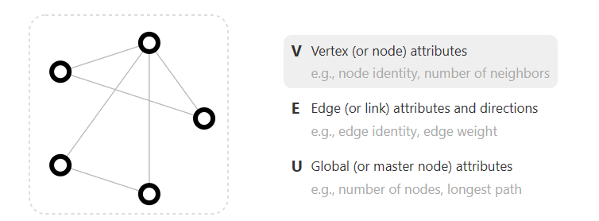

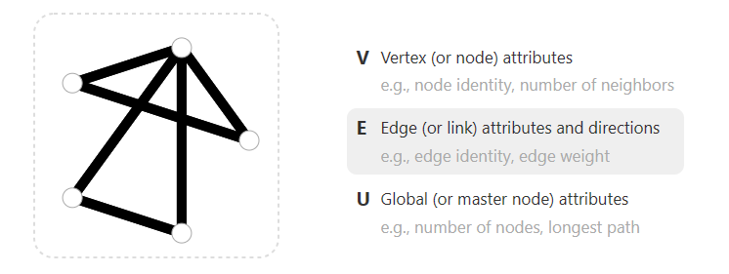

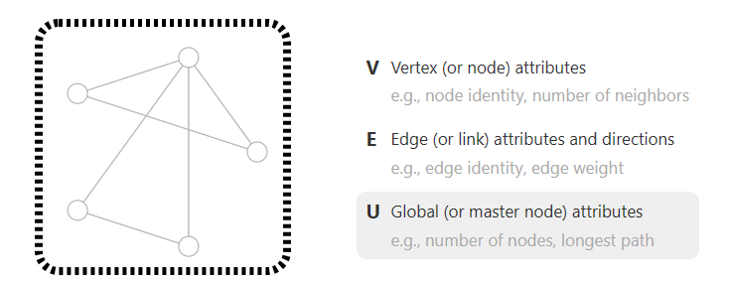

而为了进一步描述图的每个节点、边或整个图，我们可以在图的每个片段中存储相关的信息，如下图所示：

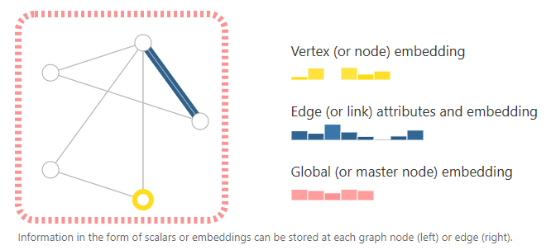

此外，我们还可以通过将方向性与边(有向、无向)相关联来专门化图。【有向图与无向图】

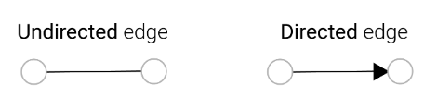

**如何把图像表示成一张图？**

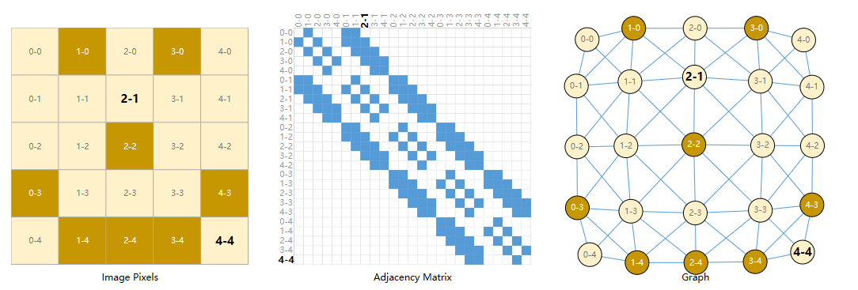

**如何把文本表示成一张图？**（有向无环图）

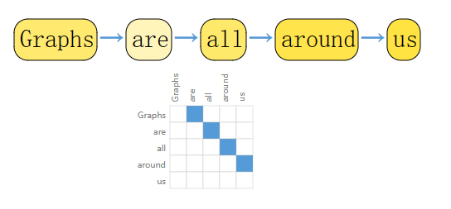

**如何将其他结构表示成一张图？**例如：

（分子结构）

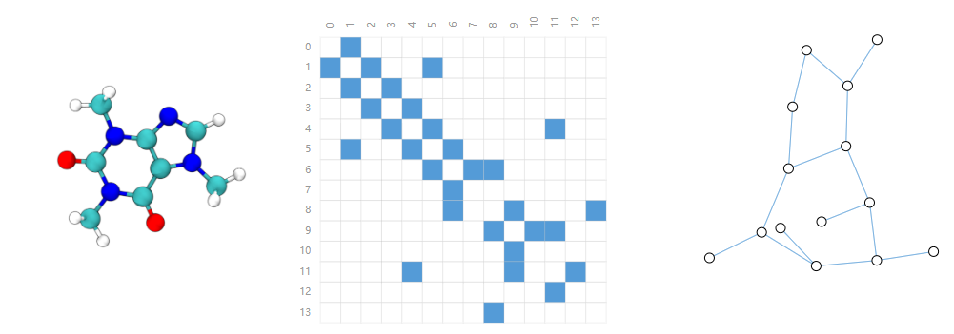

（人物交互关系）【社交网络】

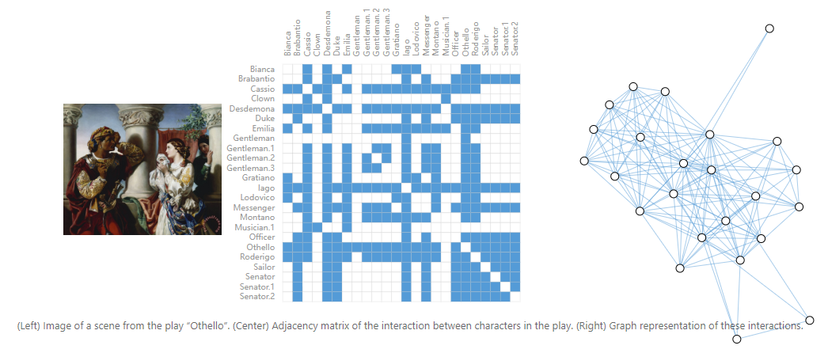

不同数据所构成的图的大小和相关信息：

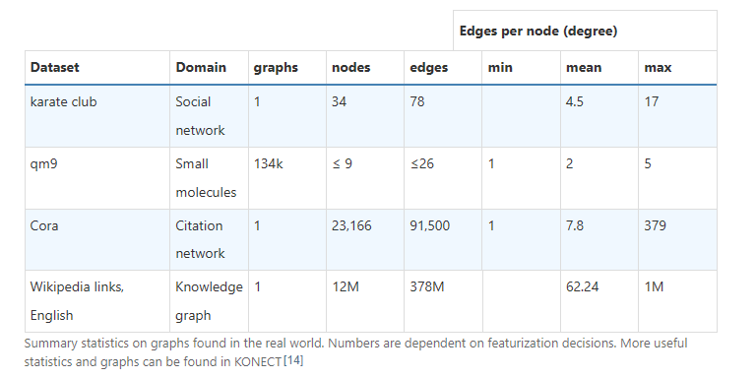

在图问题上一般有三种类型的预测任务：**图层面（graph-level）、节点层面（node-level）**和**边层面（edge-level）。**例如：

图层面（graph-level）

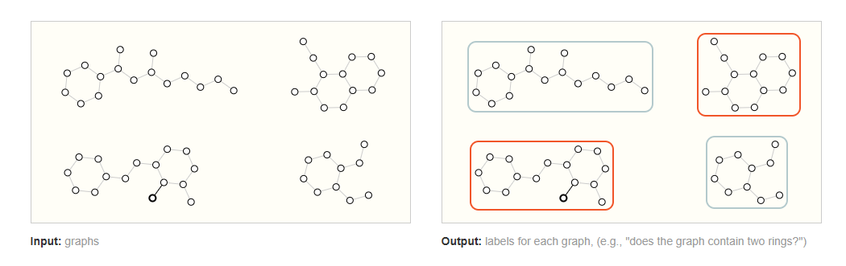

**任务：**给出一些图，寻找含有两个环结构的图。【分类】

节点层面（node-level）

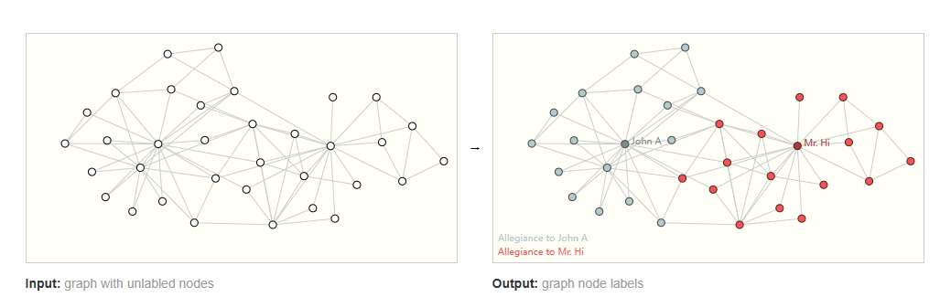

**任务：**给出图上的两类节点，并依此对其他节点进行分类。

边层面（edge-level）

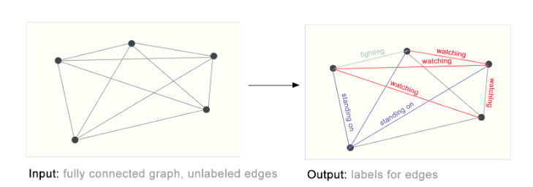

**任务：**根据已知节点的信息，来预测各条边的信息。

**图神经网络领域所存在的问题：**

1. 图的存储和邻接矩阵计算问题；
2. 同一数据可能存在不同的图存储形式；

**（一般的）图的输入形式：**

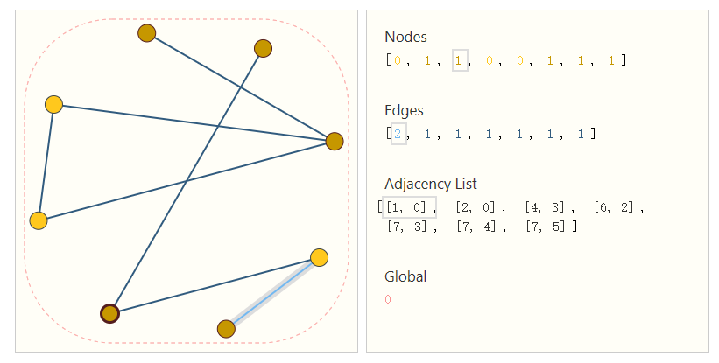

**图神经网络（GNN）的定义：**

GNN是对图的所有属性（节点，边，全局上下文）的可优化转换，并且它保持了图的对称性（即排列不变性）。例如：

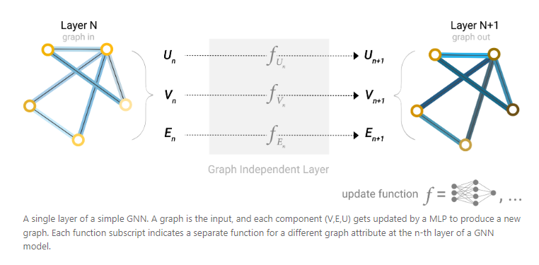

通过神经网络层来更新图上的所有信息，但不改变图的结构。

**最后的输出结果：**

对于图中每个嵌入的节点（node），应用线性分类器（MLP）进行二分类回归。如下图所示：

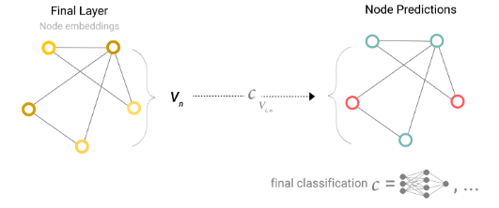

**如果节点上没有信息，如何对相关的节点进行预测？**

答：可利用节点所连接的边的信息和全局信息进行汇聚来生成相关节点信息，如下图所示：

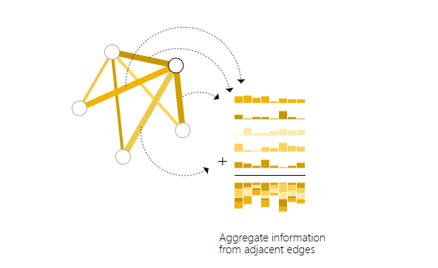

而最后的输出结果同样是利用MLP来进行二分类回归：

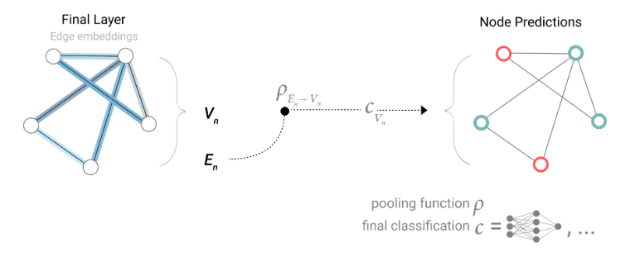

**同理：**

如果边没有信息，如何对边进行预测？（可利用其所连接的两个节点或全局信息来汇聚。）

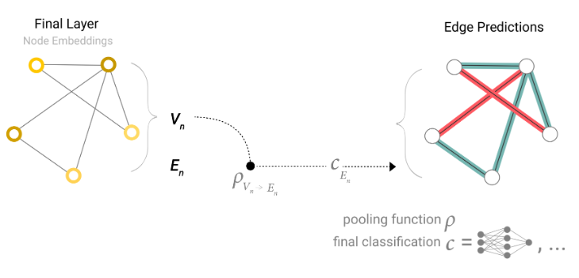

**同理：**

对全局向量做预测。

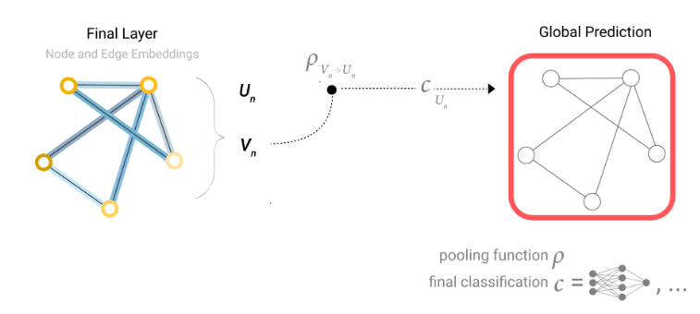

**一个基本的图神经网络任务流程：**

图输入—>GNN聚合—>转换后的图—>分类层（汇聚层）—>结果预测

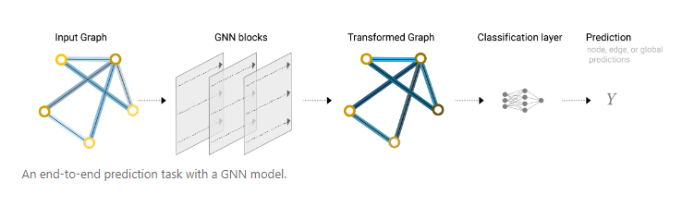

采用消息传递机制对GNN blocks层进行改进。

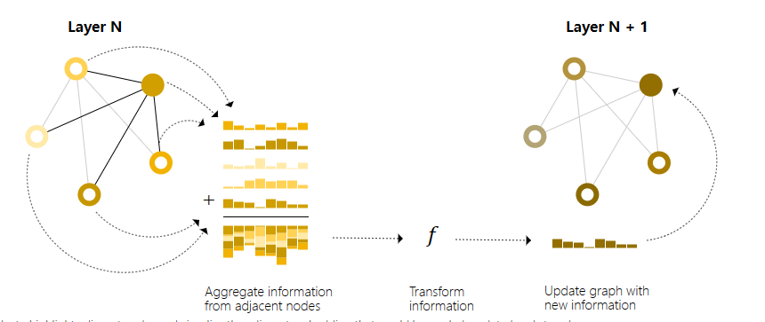

简单来说，就是在每一步的MLP之前加入一个“汇聚步”来提取图相关的信息，而不单仅是单个节点或单个边信息。

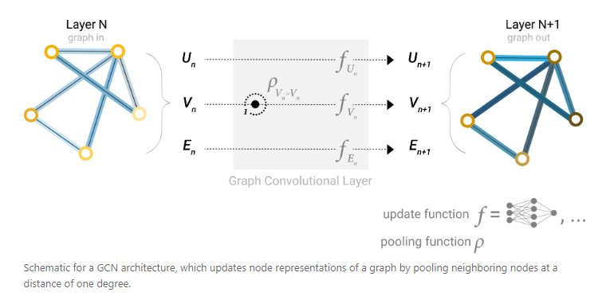

**GNN上更复杂的聚合形式**

例如：（先把节点的信息汇聚给边，然后再把汇聚后的边的信息汇聚给节点，最后再进入到给自的MLP进行更新。）

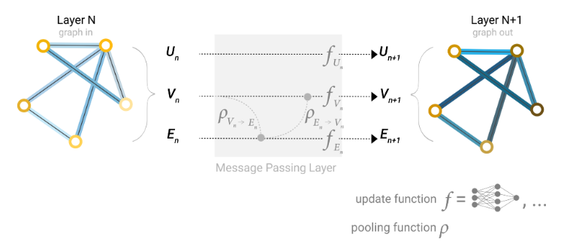

**注意：**不同汇聚顺序将产生不同的结果

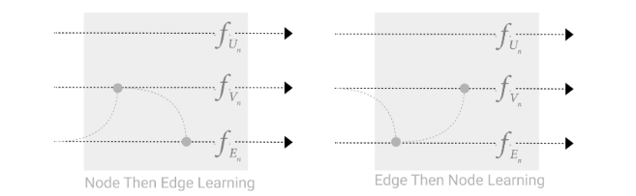

同样，我们也可以采取更加复杂的汇聚方式。

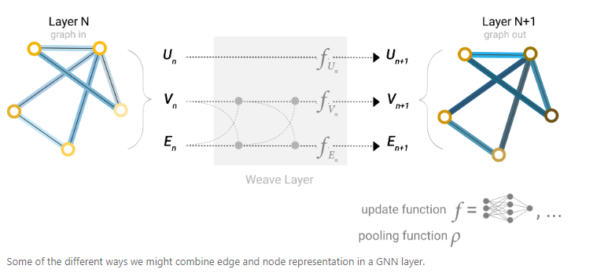

对全局信息的处理：**【对全局信息的思考】**

实际上，我们可以把全局信息看成**一个跟所有节点（and边）相连的虚拟节点**。

因此，对全局信息的汇聚可以如下：

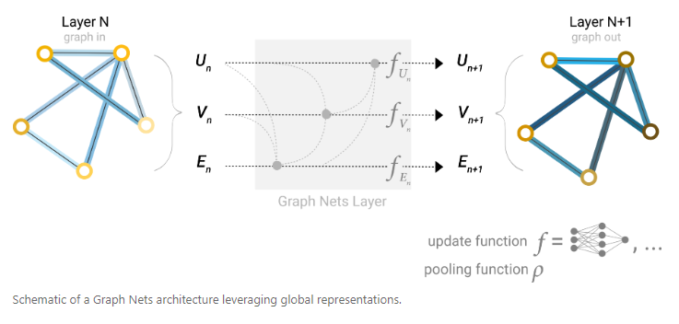

**综上，GNN中对一个节点可以做的汇聚过程可以有：**

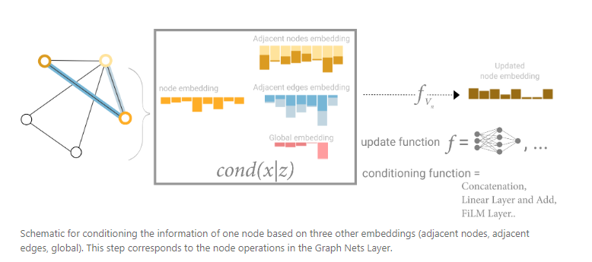

**补充：**

**1）不同类型的图结构**

多边图和分层图

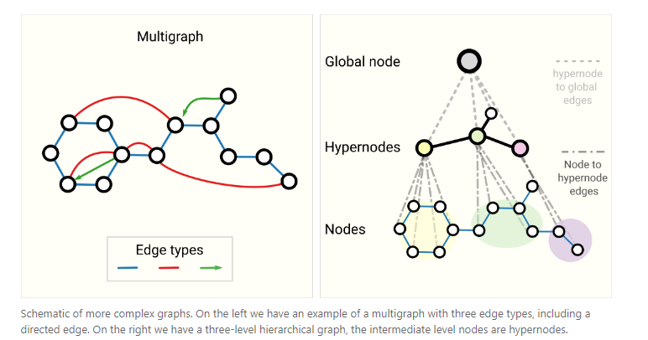

**2）GNN中的图采样和批处理**

